**基于尺度和抗遮挡优化的无人机目标跟随系统**

樊隆毅，马 珺，姚 磊

（太原理工大学 光电工程学院，山西 太原 030600）

**摘 要：**基于视觉图像对目标进行跟踪是无人机实现精准侦察和精确打击的关键。针对目标运动过程中易形变、遮挡和尺度变化的问题，提出一种无人机跟随目标运动的鲁棒跟随系统。首先以核相关滤波算法(KCF)为基准，融合判别尺度空间跟踪算法(DSST)解决目标的尺度变化。通过卡尔曼滤波算法根据当前目标位置进行预测，解决目标遮挡后跟踪丢失的问题。实验结果表明算法具备较强的尺度适应能力和鲁棒的抗遮挡和形变能力，在测试集上的速度是82.73帧/秒，满足实时性要求。并将其移植到无人机上，实验结果表明无人机可以实现可靠的目标跟随运动。

**关键词：**核相关滤波；DSST；卡尔曼滤波；目标跟随；无人机

**中图分类号：**TP391.4 **文献标识码：**A

UAV target tracking system based on scale and anti-occlusion optimization

FAN Longyi，MA Jun，YAO Lei

(College of Optoelectronic Engineering, Taiyuan University of Technology, Taiyuan 030024,China)

**Abstract:** Tracking target based on visual image is the key to achieve accurate reconnaissance and accurate strike of UAV. Aiming at the problems of deformation, occlusion and scale change during target movement, a robust tracking system for UAV to follow target movement is proposed. Firstly, based on the kernel correlation filtering algorithm (KCF), the discriminant scale space tracking algorithm (DSST) is fused to solve the scale change of the target. The Kalman filter algorithm is used to predict the current target position to solve the problem of tracking loss after target occlusion. The experimental results show that the algorithm has strong scale adaptability and robust resistance to occlusion and deformation. The speed on the test set is 82.73 frames/second, meeting the real-time requirements. The experimental results show that the UAV can achieve reliable target following motion.

**Key words:** Kernel correlation filtering; DSST; Kalman filter; Target follow; UAV

# 0引言

无人机具备轻便和灵活性，成本低且使用舒适度高的特点，空中大范围的视野使得无人机在监控、农业植保、侦察救援等方面被广泛的使用[1]。常用的无人机是四旋翼无人机，近年来各高校也基于无人机开展了许多研究工作，如目标检测与跟踪、路径规划、避障和稳态飞行控制等方面，并且取得了显著的成果。但在一些复杂情形下（如背景杂波、快速运动和遮挡等外部因素和无人机的计算量、电源供给受限、姿态不稳等内部因素[2]）使得利用无人机进行目标检测跟踪仍是一项极具挑战的任务。目前计算机视觉领域基于深度神经网络的方法是主要研究方向，但是这种方法的计算量太大，无人机的硬件无法满足方法所需条件。因此计算量小，算法复杂度低且计算速度快跟踪性能好的相关滤波算法应用在无人机上是更好的选择。相关滤波方法通过循环矩阵构造训练样本提升跟踪器性能，但相关滤波也存在较大的缺陷，其跟踪器易受外部因素的影响丢失目标。

为了解决这个问题，汤学猛等[3]利用KCF结合卡尔曼滤波和Sobel边缘检测算法，提出了抗遮挡再跟踪的核滤波器，但是其不具备尺度适应机制。Gao等[4]人利用空间正则化改进相关滤波算法以改善遮挡、尺度和旋转问题，使得模型具备在更大的图像搜索域上训练判别能力更强的跟踪器，但这种方法的复杂度较高且实时性较差。胡云层等[5]通过融合DSST和KCF两种跟踪算法所提出的尺度自适应跟踪算法，继承了KCF的高精度和DSST的尺度自适应，且速度保留。但是在搭载到无人机上时，面对目标遮挡和无人机自身旋转导致的视角变化情形下，目标丢失严重。顾兆军等[6]提出基于注意力模型的图像预处理结合YOLOV4-tiny和KCF的无人机跟踪系统，但其检测到的目标具备多样性，包括但不限于人，在导致跟踪的精度不高。刘广亮等[7]提出利用深度图像信息结合KCF算法设计了机器人跟随系统，但是其跟随系统只适用于近距离单一环境中的慢速运动，对于快速运动或被物体遮挡的目标跟随效果较差。董辉等[8]利用自适应卡尔曼滤波作为机器人跟随的目标跟踪算法，其在室内环境下近距离跟随效果显著，但是这种方法在无人机上搭载的效果略差，实用性小。饶六中等[9]通过使用单目相机搭建无人船的目标跟踪系统，通过利用相机获取目标色彩空间，利用HSV色彩变化和二值化处理，获取目标的位置信息并利用偏差角和偏差距离控制无人船运动实现跟踪，但是其采用的跟踪方法鲁棒性较差，当出现与跟踪目标色彩空间相同的干扰物时，容易导致目标丢失。杨铼等[10]提出分块匹配和抗野值卡尔曼滤波相结合的跟踪方法，其抗遮挡效果十分突出，可以看出卡尔曼滤波器对被遮挡目标的估计效果最优，但是采用该方法进行目标跟随实验时，由于目标的运动是复杂多变的，该方法适应型不强。Liu等[11]利用TLD结合KCF作为目标跟踪算法，构建了无人机目标跟随系统，该方法效果显著，提供了融合算法思路。

针对无人机跟踪过程的各种复杂情形，为了兼顾尺度适应和抗遮挡能力，本文提出了一种基于尺度自适应和抗遮挡的鲁棒无人机跟随算法，在目标频移运动过程中使用KCF跟踪器，当目标被遮挡时通过卡尔曼滤波算法进行目标最优估计，融合DSST负责目标的尺度变化，并利用状态判断机制得到目标状态，协调各算法实现自适应。

# 1 目标跟随系统

## 1.1 目标跟随方法

1.1.1 算法流程

通过融合算法KCF、DSST和卡尔曼滤波，当目标平移时用速度更快的KCF跟踪器进行目标跟踪，利用DSST算法负责目标的尺度变化，并通过算法复杂度低的卡尔曼滤波对目标进行最优估计，解决运动目标的遮挡形变问题，提高跟踪的鲁棒性，通过对最新估计的目标状态的输出响应进行判断，确认目标，实现算法层面的有效跟踪。

其具体跟踪流程如下所示：

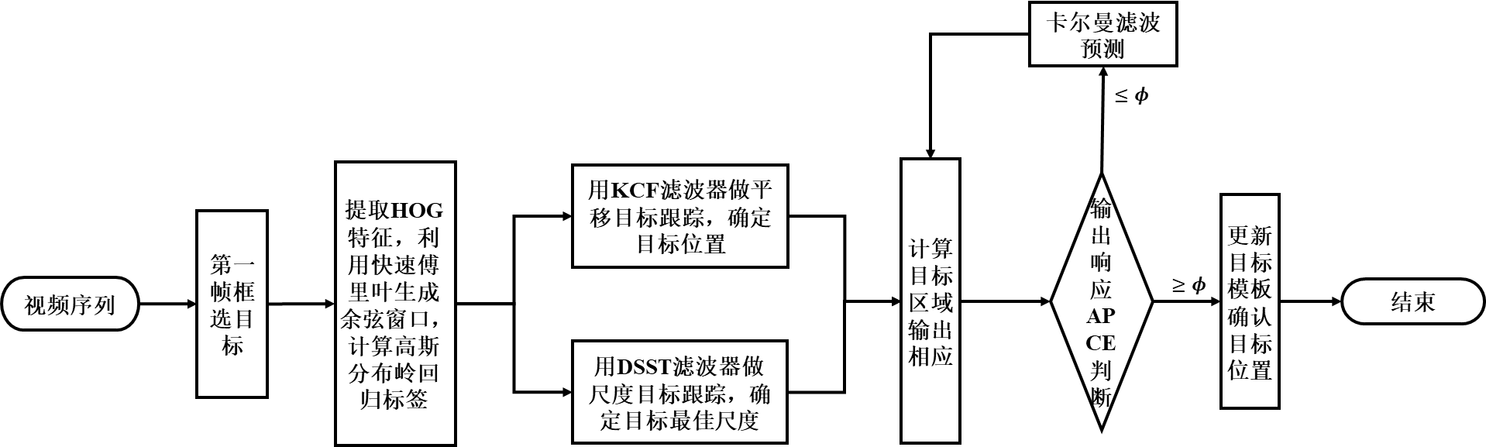

图1 算法流程框图

1.1.2 无人机跟随方法

无人机跟随系统的运行流程如下：

1. 系统初始化，通过局域网联接无人机，进行数据传输，由电脑端接受实时传回的视频信息。
2. 自主框选目标，由本文算法进行目标跟踪，得到目标在视频图像域中的位置。
3. 根据图像信息获取的目标水平位置信息，利用PID控制无人机的偏航角，实现左转和右转。
4. 根据图像信息获取的目标像素面积信息，通过控制电机，控制无人机前进或后退。

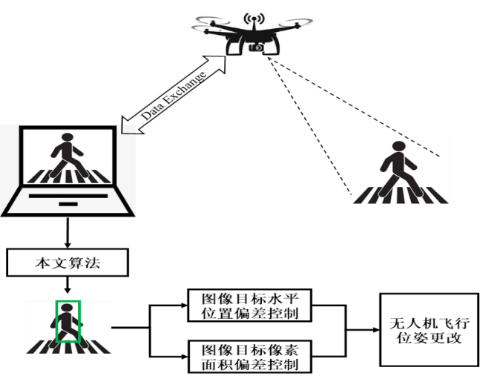

图2 无人机跟随流程框图

1.1.3 无人机控制方法

通过对回传的图像进行处理，当目标发生位移时，根据目标框的质心和面积的变化，判断目标的移动状态。飞行器的左右偏航方式如图3所示，其前后位移控制方式如图4所示。图3中初始状态时目标位置其质心位图像坐标系右侧，当目标质心与图像坐标系之间的差值大于设定阈值时，无人机应向右偏航。无人机的左侧偏航同理，当质心同坐标系距离成负值，且小于给定阈值，表示目标向左运动，此时控制无人机向左偏航。设定无人机左右偏航的阈值为原始目标框的w。

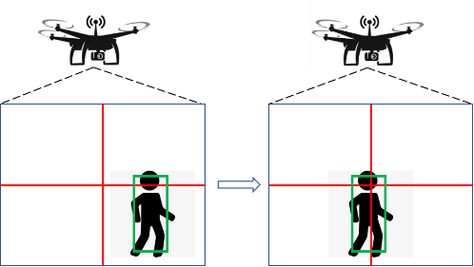

图3 无人机右偏航示意图

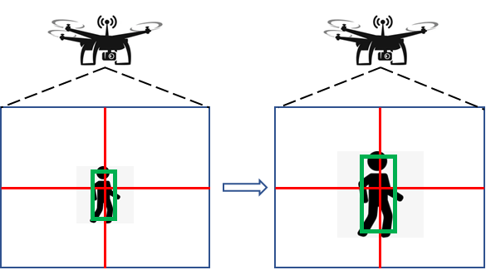

图4 无人机前移动示意图

图4中目标向前方运动，此时随着目标尺度运动，目标框尺度面积也跟着变小，当面积小于给定阈值时，控制无人机前进，知道目标框面积处于给定阈值范围，即停止运动。同理，当目标框面积大于给定阈值，便是目标在后退，此时控制无人机后退，当面积在阈值范围内时，停止运动。设定无人机前后移动的阈值为初始目标框面积的10%。

## 1.2跟踪算法原理

1.2.1 KCF原理

核相关滤波跟踪是利用循环矩阵对图像操作构造大量样本，加速分类器的训练，提高处理速度。训练分类器是为了找到使回归函数最小化的残差

(1)

其中是正则化系数，为正则化项，防止过拟合，这是一个岭回归问题，其闭合解为

(2)

将其转化到复数域即

(3)

通过引入核函数解决样本象形不可分问题，此时可表示为：

(4)

将其转化到傅里叶域得到滤波器模型：

(5)

其中为样本的相关核，即高斯核函数，可表示为

(6)

通过公式计算图像的输出响应，确定目标位置，其中是z核的基本样本x的核相关，并利用下式进行模板更新。

(7)

1.2.2 DSST原理

DSST跟踪算法其主要思想在于利用两个相关滤波器进行目标跟踪核尺度估计。笔者主要利用尺度估计器。目标频移运动的跟踪交予KCF跟踪器来完成。其原理在于DSST的岭回归方程域KCF类似，为：

(8)

其中，、为第i个估计通道的滤波器和样本，g表示相关响应输出，他们具有相同的尺度大小。

将问题转到傅里叶域求解可得：

(9)

这里F、X、G为f、g、x的傅里叶域表示，其中为X的共轭形式。在模型更新阶段，通过将，将分子分母分别进行迭代更新，可得：

(10)

其中t代表视频的某一帧。最后通过对样本检测，得到样本的响应输出，其响应最大的点为目标最新状态。输出响应函数为：

(11)

式中y为响应输出，Z代表样本。

1.2.3 卡尔曼滤波原理

针对目标运动过程中的遮挡问题，使用卡尔曼滤波来对被遮挡目标的位置进行预测，同时由于其时间复杂度低，预测和修正过程计算量小的特点，其对KCF的速度影响不大。卡尔曼滤波是一种经典的目标跟踪算法，其原理是通过当前目标状态信息，估计目标下一时刻的运动信息。通过下式获取目标最优估计：

(12)

其中为第k-1帧的目标状态信息，A为状态转移矩阵，为当前帧系统噪声协方差。为预测估计协方差矩阵，B为控制矩阵，u为当前帧输入矩阵。默认在跟踪过程中，无输入影响，故B取值为零，为当前帧的估计协方差矩阵。为预测目标运动信息。这里X=[y,x,dy,dx]，x和y为目标质心坐标，对应KCF跟踪器的pos，dx和dy为目标x和y方向上的移动速度。更新阶段，通过当前系统预测结果和当前状态的测量值利用如下公式得到目标最优解：

(13)

其中K为卡尔曼增益系数，可表达为通过上式迭代，完成目标位置的预测跟踪。

1.2.4 遮挡状态评估策略

为了对目标的遮挡状态进行有效评估，使得卡尔曼滤波器对目标的最优估计更加有效，因此通过对跟踪器的输出响应的波动情况APCE[12]，提出一种对目标遮挡状态的评估机制。其中即平均峰值波动相关能量的计算公式为：

(14)

针对Jogging视频序列的第50-87帧的输出响应分布，如图5所示。其中表示当前帧的值，表示以往平均值，为阈值。

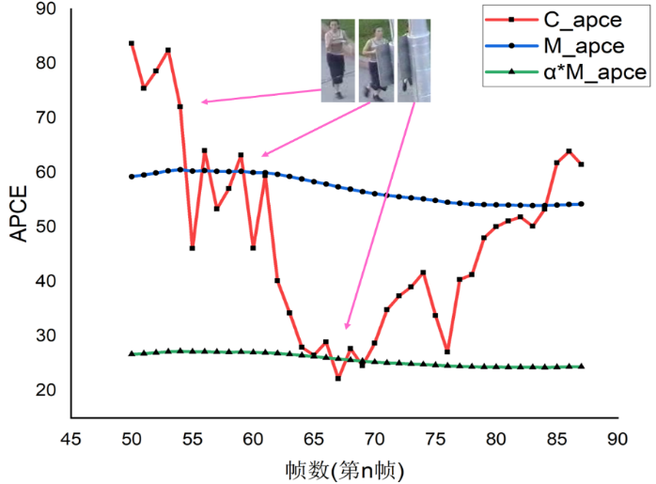

图5 Jogging序列目标跟踪响应分布图

由图5可知，目标在第55帧以前为正常运动，在第55-63帧为半遮挡状态，在第63-69帧为完全遮挡状态。通过多次不同测试视频序列的跟踪实验，设定经验值。

# 2实验分析

本文的仿真实验是在Intel i5-7300HQ CPU和8G RAM的计算机环境下进行的，实验基于PYTHON3进行，选取OTB数据集[13]上的视频序列，对比本文算法、DSST跟踪算法和KCF跟踪算法的跟踪效果，验证本文方法的有效性。所选视频序列面临的挑战因素包括：形变、尺度变化和遮挡。

表1 选取视频目标状态

|  |  |  |  |  |  |  |
| --- | --- | --- | --- | --- | --- | --- |
| 测试视频 | Jogging | Tiger1 | Freeman1 | Singer1 | CarScale | Couple |
| 光照变化 | 无 | 有 | 无 | 有 | 无 | 无 |
| 运动模糊 | 无 | 有 | 无 | 无 | 无 | 无 |
| 遮挡 | 有 | 有 | 无 | 有 | 有 | 无 |
| 形变 | 有 | 有 | 无 | 无 | 无 | 有 |
| 快速运动 | 无 | 有 | 无 | 无 | 有 | 有 |
| 旋转 | 有 | 有 | 有 | 有 | 有 | 无 |
| 背景杂波 | 无 | 有 | 无 | 无 | 无 | 有 |
| 尺度变化 | 无 | 无 | 有 | 有 | 有 | 有 |
| 总帧数 | 307 | 354 | 326 | 351 | 252 | 140 |

成功率和精度是目前跟踪算法的评估标准，本文选用这两个指标来评估算法的整体性能。

(1)成功率图

成功率图为目标边界框与真实框的重叠率大于某一特定阈值的视频帧数占总帧数的比例。本文选用的阈值为0.5。其中重叠率(Overlap Rate, OR)计算公式如下：

式中式中为跟踪算法估计的目标框，为目标的真实框，和表示交集和并集。

(2)精度图

精度就是中心距离误差，即跟踪器估计的目标中心与真实目标中心之间的距离小于给定误差的视频帧数占总帧数的百分比，精度值越小表示跟踪性能越好。其计算公式如下：

其中CLE表示中心误差，表示跟踪器估计目标的中心点，表示实际目标的中心点，本文选取20像素点作为精度阈值。

## 2.1 对比分析

3种跟踪算法的精度图和成功率图如图6和图7所示，通过对所测6个视频序列进行实验对比可以看出本文算法在精度评估和成功率评估上都优于KCF和DSST。根据6个视频序列所得数据可以看看出本文算法在精度上较KCF提升20%，较DSST提升了23%。成功率较KCF提升了31.3%，较DSST提升了35.1%。

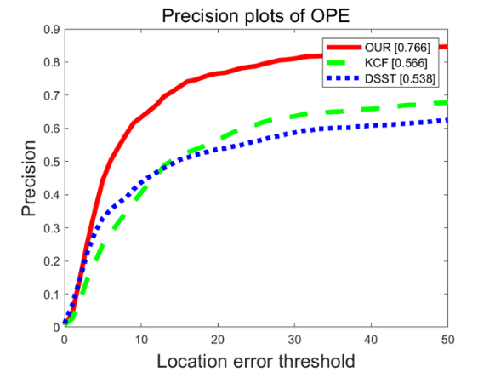

图6 算法精度对比图

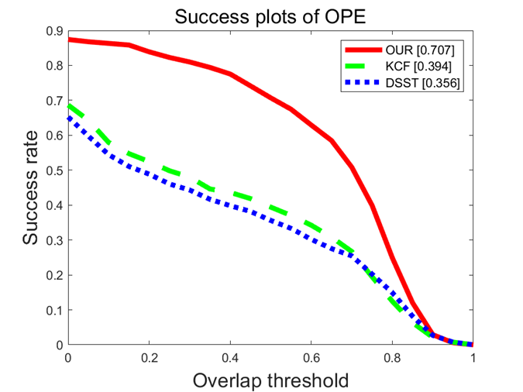

图7 算法成功率对比图

表2 各视频序列精度对比/%

|  |  |  |  |  |  |  |
| --- | --- | --- | --- | --- | --- | --- |
| 视频序列 | Freeman1 | Tiger1 | Couple | Singer1 | Jogging | CarScale |
| OUR | 0.991 | 0.966 | 0.814 | 0.809 | 0.971 | 0.881 |
| DSST | 0.383 | 0.805 | 0.107 | 0.978 | 0.231 | 0.758 |
| KCF | 0.393 | 0.97 | 0.257 | 0.815 | 0.235 | 0.806 |

由表2可知，当目标发生旋转、形变和遮挡时，跟踪器KCF和跟踪器DSST容易丢失目标。因此在视频序列Freeman1、Couple和Jogging中两个跟踪器表现不佳，丢失了目标。但是本文融合了卡尔曼滤波算法，通过对目标输出响应进行判断，得到目标处于旋转、形变和遮挡状态时，利用卡尔曼滤波算法对目标状态进行最优估计，得到目标状态准确信息。因此在这些视频序列中表现最好。

表3 各视频序列速度对比/(f/s)

|  |  |  |  |  |  |  |
| --- | --- | --- | --- | --- | --- | --- |
| 视频序列 | Freeman1 | Tiger1 | Couple | Singer1 | Jogging | CarScale |
| OUR | 134 | 40 | 125 | 55 | 47 | 95.38 |
| DSST | 107 | 17.5 | 50.3 | 4.77 | 31.8 | 62.38 |
| KCF | 579 | 69 | 363 | 83.35 | 283.06 | 444.2 |

由表3可以看到，本文算法在兼具高精度和高成功率的同时，跟踪速度依然具备强的竞争力。且速度优于跟踪器DSST，其原因在于本文所提跟踪器在目标平移运动时利用的KCF框架，在尺度变化方面利用的是DSST框架。而单纯的DSST跟踪器不管是在目标平移运动还是尺度变化时都会进行33次的尺度对比，导致跟踪器的速度下降。

## 2.2 仿真测试对比

如图8所示，从上到下视频序列一次为Jogging、CarScale、Freeman1、Tiger1、Couple和Singer1.。对于Jogging视频序列，在第68帧和第74帧时目标状态为半遮挡，三个跟踪器都准确跟踪目标。但是在第87帧时目标被完全遮挡后再出现，KCF和DSST跟踪器丢失目标，本文跟踪器依然跟踪目标。对于CarScale视频序列，可以看出本文跟踪器和DSST跟踪器具备尺度变化，但是本文跟踪器的尺度变化较明显。对于Freeman1视频序列，当目标发生旋转时，跟踪器KCF和DSST丢失目标。本文跟踪器依然跟踪目标。对于Tiger1序列，在第57帧时，目标发生形变和旋转，导致跟踪器KCF和DSST发生偏移，但本文所提跟踪器依然准确跟踪目标。对于Couple视频序列，在第20帧是，由于目标形变严重、尺度变化剧烈并伴随着背景杂波干扰，导致跟踪器DSST虽然尺度适应但由于其他干扰还是丢失目标，跟踪器KCF由于目标在第37帧时加速运动且伴随着形变和尺度变化，从而发生了目标丢失状况。对于Singer1视频序列，可以看出KCF跟踪器不具备尺度变化效应，DSST跟踪器和本文跟踪器对目标尺度变化由很好的适应性。

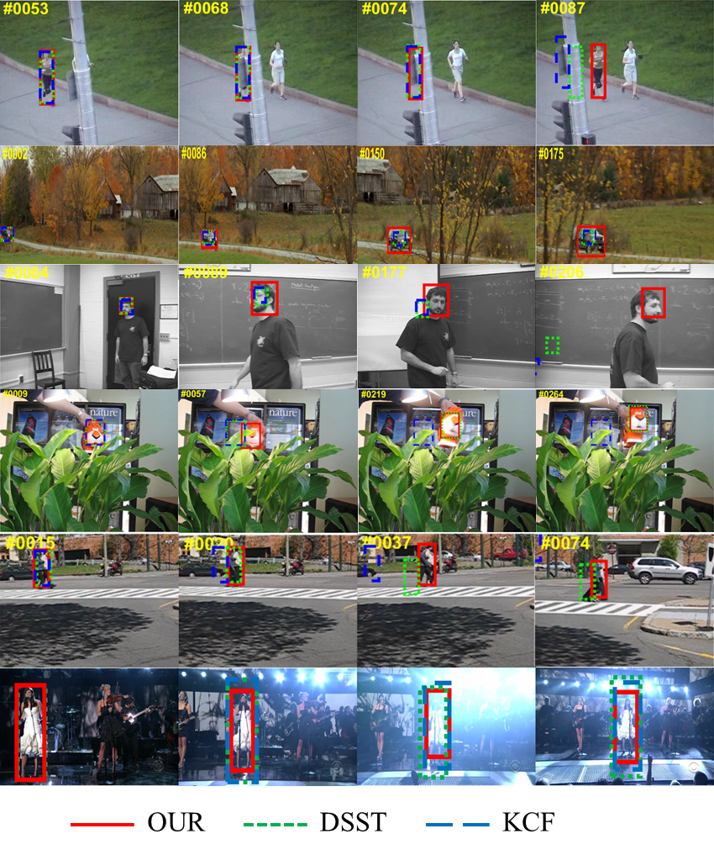

图8 实际视频测试结果

各个视频序列每一帧目标中心位置与跟踪器估计目标中心位置的具体差值如图9所示，三个跟踪器曲线越贴近与X轴，表示该跟踪器的跟踪性能越好。由图8可以看出，在这六个具备复杂运动状态的视频序列中本文所提跟踪器的跟踪效果表现最好。对于Jogging视频序列，在第75帧之后由于目标的完全遮挡，导致跟踪器丢失目标并且误差在逐步增大，本文所提方法判断目标被完全遮挡后利用卡尔曼滤波算法在目标重新出现后找回目标完成跟踪。对于CarScale视频序列，在第175帧后由于目标的快速运动导致了跟踪器DSST和本文跟踪器尺度自适应不及时产生了偏差，但相较于其他两个跟踪器，本文方法的误差最小。对于Freeman1视频序列，目标在第100帧时由于背景也就是黑板与目标相似，导致跟踪器KCF产生偏差，DSST尺度更新失败，同时在第170帧时目标进行转身即发生了旋转，此时跟踪器KCF和DSST彻底丢失目标。对于Tiger1序列，在第300帧时，由于快速运动导致DSST跟踪失败，且在后于第245帧由于遮挡使得KCF丢失目标。对于Couple视频序列，在第15帧目标剧烈形变并伴随着杂波影响，导致DSST丢失目标，后续在第35帧时目标尺度改变且开始快速运动使得KCF开始丢失目标。对于Singer1视频序列，目标一致在进行尺度和旋转变化，因此本文方法和DSST需要进行尺度适应，故位置曲线剧烈抖动。KCF由于不具备尺度自适应，随为丢失目标但其生成的目标框已不适合变化中的目标，故产生剧烈漂移。

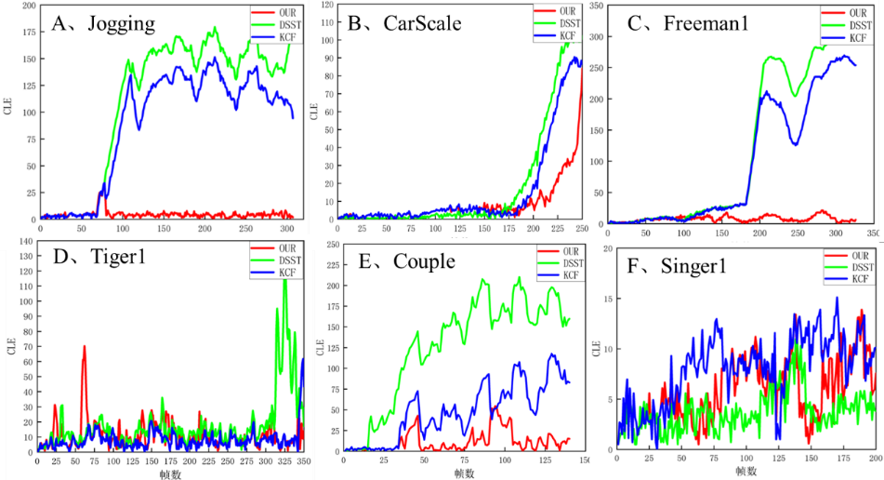

图9 各个视频序列中三个跟踪器跟踪误差

## 2.3 实际跟随测试

实验基于大疆的TELLO无人机如图10所示，在LINUX系统下利用Python开展。由于TELLO无人机为小型无人机，其抗风阻能力较弱，因此实验在室内进行。

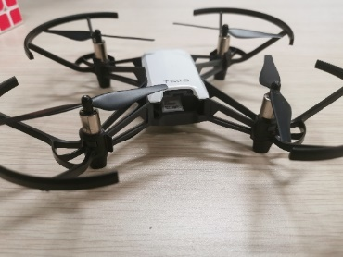

图10 TELLO无人机

图11所示实验为无人机悬停状态下的目标跟踪，验证本文算法搭载的有效性。可以看出当目标后退运动中，跟踪器的目标框也随之变小。实验表明，本文算法可以与无人机进行完美搭载，视频数据传输稳定，本文所提跟踪器具备高的跟踪性能。

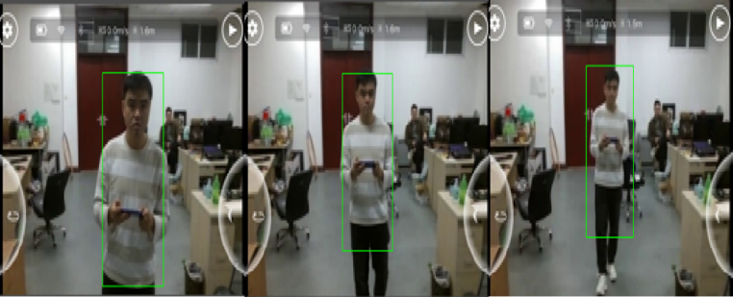

图11 无人机视角下目标运动

如图12所示，红色圆框框选的是无人机，其中A图表示初始化状态，在电脑端框选目标并下达起飞指令。B图为无人机后退效果图，当目标靠近无人机，由于目标框面积变大且大于给定阈值，无人机进行了后退操作。C图为无人机爬升实验结果，当目标起身，由于目标质心上升，大于给定阈值后，无人机进行爬升运动。D图为无人机偏航控制结果，随着目标的转动，无人机判断目标进行做移运动，当目标质心大于给定阈值，无人机开始向左旋转。

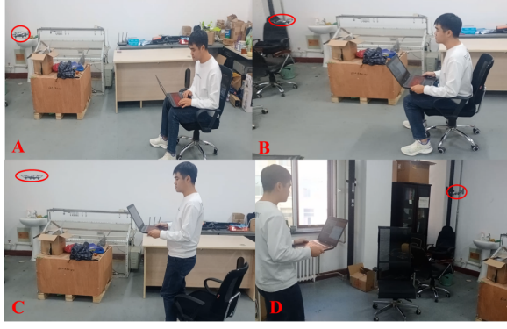

图12 无人机跟随实验

# 3 结论

基于无人机摄像头获取实时视频图像信息，针对目标跟踪过程中的遮挡、尺度变化、形变等问题，提出了一种基于尺度自适应和抗遮挡的鲁棒无人机跟踪算法。利用KCF快速响应目标的平移运动，融合DSST尺度估计器，解决目标运动过程中的尺度变化问题，通过卡尔曼滤波算法对被遮挡目标进行最优估计，提升跟踪器的抗遮挡性能，并将其搭载到小型无人机上。实验结果表明，无人机可以实时跟随目标运动，能够在跟随过程中实时的进行爬升、下降、前进、后退和左右偏航调整且跟随运动具备高的鲁棒性。下一步考虑进行室外多种复杂环境实验，验证跟随系统的稳定性，进一步优化小目标跟随和远距离跟随。

参考文献

1. 陈琳,刘允刚.面向无人机的视觉目标跟踪算法：综述与展望[J].信息与控制,2022,51(01):23-40.DOI:10.13976/j.cnki.xk.2022.1144.

CHEN Lin, LIU Yungang. Visual target tracking algorithms for UAVs: overview and prospect [J]. Information and Control, 2022,51 (01): 23-40. DOI: 10.13976/j.cnki.xk.2022.1144.

1. 白济源,姬张建.针对无人机视频的带干扰抑制的正则相关滤波跟踪算法[J].山西师范大学学报(自然科学版),2022,36(01):39-48.DOI:10.16207/j.cnki.1009-4490.2022.01.015.

BAI Jiyuan, JI Zhangjian. Regular correlation filter tracking algorithm with interference suppression for UAV video [J]. Journal of Shanxi Normal University (Natural Science Edition), 2022,36 (01): 39-48.DOI: 10.16207/j.cnki.1009-4490.2022.01.015.

1. 汤学猛,陈志国,傅毅.基于核滤波器实时运动目标的抗遮挡再跟踪[J].光电工程,2020,47(01):54-63.

TANG Xuemeng, CHEN Zhiguo, FU Yi. Anti-occlusion re-tracking of real-time moving targets based on nuclear filter [J]. Optoelectronic Engineering, 2020,47 (01): 54-63.

1. GAO L, LI Y, NING J. Improved kernelized correlation filter tracking by using spatial regularization [J]. Journal of Visual Communication and Image Representation, 2018, 50: 74-82.
2. 胡云层,路红,杨晨,花湘,彭俊.融合DSST和KCF的尺度自适应跟踪算法[J].计算机工程与设计,2019,40(12):3563-3568.DOI:10.16208/j.issn1000-7024.2019.12.033.

HU Yunjie, LU Hong, YANG Chen, HUA Xiang, PENG Jun. Scale adaptive tracking algorithm integrating DSST and KCF [J]. Computer Engineering and Design, 2019, 40 (12): 3563-3568. DOI: 10.16208/j.issn1000-7024.2019.12.033.

1. 顾兆军,韩强,王家亮,陈辉,董楷.一种四轴飞行器单目视觉测距算法[J/OL].小型微型计算机系统:1-9[2023-02-08].DOI:10.20009/j.cnki.21-1106/TP.2022-0336.

GU Zhaojun, HAN Qiang, WANG Jialiang, CHEN Hui, DONG Kai. A monocular vision ranging algorithm for four-axis aircraft [J/OL]. Miniature microcomputer system: 1-9 [23-02-08]. DOI: 10.20009/j.cnki.21-1106/TP.2022-0336.

1. 刘广亮,马争光,肖永飞,赵永国,孙洁,朱琳.基于RGB-D的机器人跟随系统设计[J].工业控制计算机,2022,35(03):34-36.

LIU Guangliang, MA Zhengguang, XIAO Yongfei, ZHAO Yongguo, SUN Jie, ZHU Lin. Design of robot tracking system based on RGB-D [J]. Industrial Control Computer, 2022,35 (03): 34-36.

1. 董辉,王亚男,童辉,吴祥,杨旭升.基于自适应Kalman滤波的移动机器人人体目标跟随[J].高技术通讯,2019,29(03):249-256.

DONG Hui, WANG Yanan, TONG Hui, WU Xiang, YANG Xusheng. Mobile robot human target tracking based on adaptive Kalman filter [J]. High-tech Communication, 2019, 29 (03): 249-256.

1. 饶六中,王建华,郑翔等.基于单目视觉的无人水面艇目标跟踪方法[J].传感器与微系统,2022,41(07):44-47+51.DOI:10.13873/J.1000-9787(2022)07-0044-04.

RAO Liuzhong, WANG Jianhua, ZHENG Xiang, et al. Target tracking method of unmanned surface craft based on monocular vision [J]. Sensors and Microsystems, 2022,41 (07): 44-47+51. DOI: 10.13873/J.1000-9787 (2022) 07-0044-04.

1. 杨铼,李坤伦.基于改进分块匹配和AKF的抗遮挡目标跟踪[J].传感器与微系统,2018,37(01):50-53.DOI:10.13873/J.1000-9787(2018)01-0050-04.

YANG Lai, LI Kunlun. Anti-occlusion target tracking based on improved block matching and AKF [J]. Sensor and Microsystem, 2018,37 (01): 50-53. DOI: 10.13873/J.1000-9787 (2018) 01-0050-04.

1. Liu Y, Wang Q, Hu H, et al. A novel real-time moving target tracking and path planning system for a quadrotor UAV in unknown unstructured outdoor scenes[J]. IEEE Transactions on Systems, Man, and Cybernetics: Systems, 2018, 49(11): 2362-2372.
2. WANG Y, MA J. Visual Object Tracking using Surface Fitting for Scale and Rotation Estimation [J]. KSII Transactions on Internet and Information Systems, 2021, 15(5): 1744-60.
3. WU Y, LIM J, YANG M H. Object Tracking Benchmark [J]. IEEE Transactions on Pattern Analysis and Machine Intelligence, 2015, 37(9): 1834-48.

作者简介：

樊隆毅（1998-），男，硕士研究生，研究方向为目标跟踪。

马 珺（1980-），女，通讯作者，副教授，研究方向为飞行器智能控制和目标跟踪等，E-mail:zymajun@126.com，电话：13934526752

姚 磊（1998-），男，硕士研究生，研究方向为目标跟踪。